Activité 1 sur le thème 4 : généralités sur la photo numérique-modifier une photo numérique à l’aide de Python

Consignes :

1.Enregistrer immédiatement le fichier word dans le dossier approprié (snt/theme4).

2.Compléter ce document Word . Il faudra soigner la rédaction (phrases complètes). A la fin de l’heure , enregistrer votre travail sur clé usb et déposer le document dans l’espace élève de Pronote. (page d’accueil ou cahier de texte – onglet déposer ma copie)

Pour commencer une vidéo interactive : lienmini.fr/3389-501
Tester ses connaissances : lienmini.fr/3389-502 p102-103
Faire une capture d’écran de ses résultats (touche imprécran) et la coller ci-dessous.
Repères historiques lienmini.fr/3389-503
Définition d’un pixel :Une image numérique est constituée d’un ensemble de points appelés pixels. Un pixel (abrévation de PICture ELement) est défini comme le plus petit élément constitutif d’une image numérique.

1ère partie : repérage et codage RVB d’un pixel
Un pixel est défini par ses coordonnées. L'origine du repère qui permet de définir ces coordonnées se trouve en haut à gauche de l'image. L'axe des abscisses est orienté de gauche à droite et l'axe des ordonnées est orienté de haut en bas. 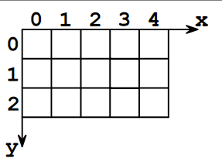
A chaque pixel , est associé 3 nombres entiers compris entre 0 et 255 (un octet) r,v,b. Ces nombres indiquent l’intensité des couleurs ROUGE , VERTE et BLEUE.
Quelle couleur obtient on lorsque r=255 , v=255 et b=255 ? …………………………………
Quelle couleur obtient on lorsque r=0 , v=0 et b=0 ? …………………………………
Quelle couleur obtient on lorsque r=255 , v=0 et b=255 ? …………………………………
Quelle couleur obtient on lorsque r=255 , v=255 et b=0 ? …………………………………
Ouvrir le lien : https://www.geogebra.org/m/XrXT8DwS
Déplacez les cercles et voyez l'intersection entre chacun pour voir la composition des couleurs. Modifiez la valeur de chacune des couleurs à l'aide des curseurs et vérifier les couleurs obtenues aux questions précédentes.
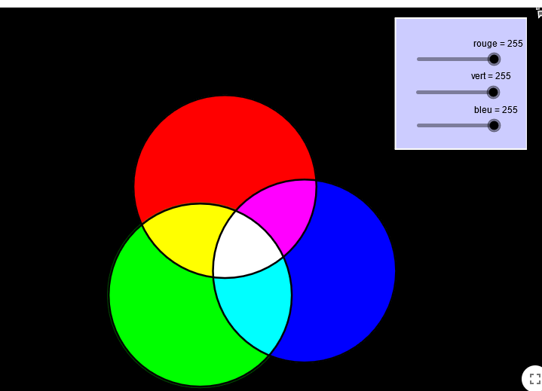
Négatif d’une couleur :
Le négatif d’une couleur est la couleur obtenue lorsque l’on soustrait 255 à la quantité de rouge , de vert et de bleu.

Donner le négatif du rouge absolue (r=255 , v=0, b=0).
……………………………………………………………………………………

Donner le négatif du vert absolu (r=0, v=255, b=0).
……………………………………………………………………………………

Donner le négatif du bleu absolu (r=0, v=0, b=255).
……………………………………………………………………………………

Nuance de gris :
Le gris est obtenu lorsque les quantités de rouge, de vert et de bleu sont égales.

Combien y a-t-il de nuances de gris ?
…………………………………………………………………………………………………...

Des algorithmes sont utilisés dans les appareils de photographie numérique lors de la prise de vue et lors du développement de l'image. Une image étant créée, on peut la traiter à l'aide de programmes informatiques pour la transformer en agissant sur les trois composantes de chaque pixel.
Dans la suite, on propose de faire des activités qui utilisent des morceaux de codes en Python.
On utilisera la bibiothèque PIL d’Edupython.
Un pixel est défini par ses coordonnées. L'origine du repère qui permet de définir ces coordonnées se trouve en haut à gauche de l'image. L'axe des abscisses est orienté de gauche à droite et l'axe des ordonnées est orienté de haut en bas.
Fonctions utiles :
Voici des exemples d'instructions et de morceaux de codes qui permettent de travailler sur une image.
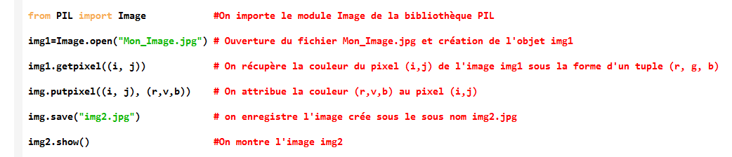

IMPORTANT : avant de commencer, il faut créer un dossier (si ce n’est pas déjà fait) « theme4 » dans lequel on enregistrera tous les fichiers
- Le document word activite1theme4
- L’image que vous souhaitez modifier
- Le module python

2ème partie : passage au négatif – nuance de gris-permutation des couleurs

1.Ouvrir l’image « joconde.jpg » (mathssa.fr/joconde) et enregistrer cette image dans le dossier « theme4 ».

Ouvrir un nouveau module d’Edupython (nouveau-nouveau module python et fermer d’éventuels modules parasites)et l’enregistrer dans le dossier « theme4 » sous le nom « negatif.py »

Le programme ci-dessous permet de récupérer pour chaque pixel le triplet (r,v,b) puis on modifie ce triplet afin d’obtenir l’image en « négatif » (le négatif d’une image s’obtient en faisant soustrayant 255 à chacun des nombres r,v,b)

Recopier et compléter le programme ci-dessous : (inutile de recopier les commentaires)

On pourra également récupérer le programme à l’adresse : mathssa.fr/negatif.py)

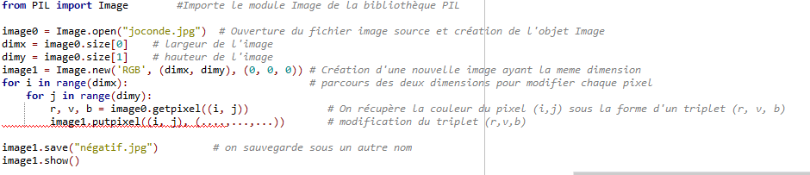

Joindre une capture d’écran de l’image négatif.jpg

Si vous avez une image, disponible vous pouvez obtenir le négatif de votre image , en utilisant le programme précédent (remplacer « joconde.jpg » et « négatif.jpg » - ne pas oublier d’enregistrer votre image)

2.Ouvrir un nouveau module d’Edupython et l’enregistrer dans le dossier « theme4 » sous le nom « nuancegris.py »

En s’inspirant du programme précédent, écrire un programme permettant d’obtenir une image de la Joconde en nuance de gris. On sauvegardera l’image sous le nom « nuancegris.jpg)

3.Ouvrir un nouveau module d’Edupython et l’enregistrer dans le dossier « theme4 » sous le nom « permutation.py »

Le programme ci-dessous permet d’effectuer pour chaque pixel une permutation du triplet (r,v,b) .

Recopier et compléter le programme ci-dessous : (inutile de recopier les commentaires).

On pourra également récupérer le programme à l’adresse : mathssa.fr/permutation.py)

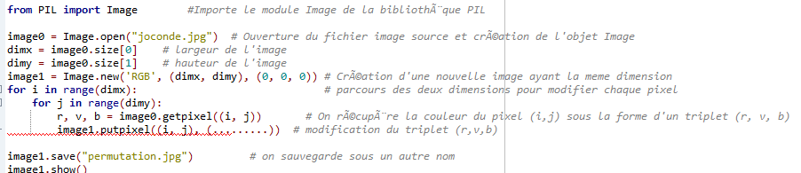

Joindre une capture d’écran de l’image permutation.jpg .


3ème partie : mosaïque
Dans cette partie, on se propose de dessiner une mosaïque inspirée par le portrait de Marylin Monroe réalisé par Andy Warhol.
Pour cela, on utilisera une image en couleur de votre choix ou l'image dont le lien est mathssa.fr/Femme.jpg et on copiera cette image dans un dossier « photo numerique » .
Le nouveau module python s’appellera mosaique.py.
On souhaite coder un programme qui reproduira l'image ci-dessous avec les traitements proposés sous l'image sur sa table de couleurs (R1,V1,B1). 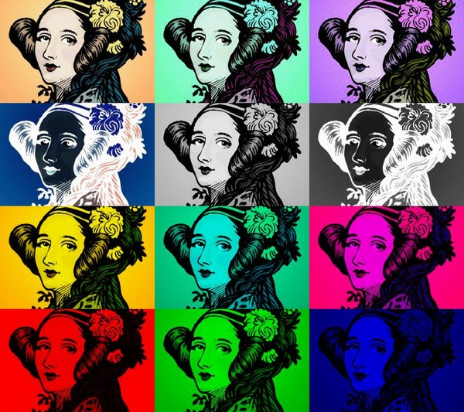
dimx
i

dimy
j
Image d’origine (nombre de pixels
horizontaux : dimx , verticaux :dimy)

2*dimx+i
i
dimx+i

Image finale (mosaïque 3 fois plus longue et quatre fois plus large)
Chaque pixel (i,j) de l’image d’origine nous permet de créer 12 nouveaux pixels.

j
1
2
3

dimy+j
4
53
6

2*dimy+j
7
8
9

3*dimy+j
10
11
12

Traitements
- Image n° 2 : les nouvelles couleurs (R2,V2,B2) des pixels sont permutées de telle manière que : R2=B1, V2=R1, B2=V1
- Image n° 3 : les nouvelles couleurs (R3,V3,B3) des pixels sont permutées de telle manière que : R3=V1, V3=B1, B3=R1
- Image n° 4 : les nouvelles couleurs (R4,V4,B4) des pixels sont inversées de telle manière que : R4=255-R1, V4=255-V1, B4=255-B1
- Image n° 5 : elle représente l'image en niveaux de gris en faisant la moyenne des composantes (R1,V1,B1) de l'image initiale
- Image n° 6 : les couleurs (R5,V5,B5) des pixels de l'image n° 5 sont inversées de telle manière que : R6=255-R5, V6=255-V5, B6=255-B5
- Image n° 7 : elle représente l'image initiale en supprimant la composante bleue.
- Image n° 8 : elle représente l'image initiale en supprimant la composante rouge.
- Image n° 9 : elle représente l'image initiale en supprimant la composante verte.
- Image n° 10 : elle représente l'image initiale en ne gardant que la composante rouge.
- Image n° 11 : elle représente l'image initiale en ne gardant que la composante verte.
- Image n° 12 : elle représente l'image initiale en ne gardant que la composante bleue.
Pour cela on complètera le code suivant : (disponible à l’adresse mathssa.fr/mosaique.py)

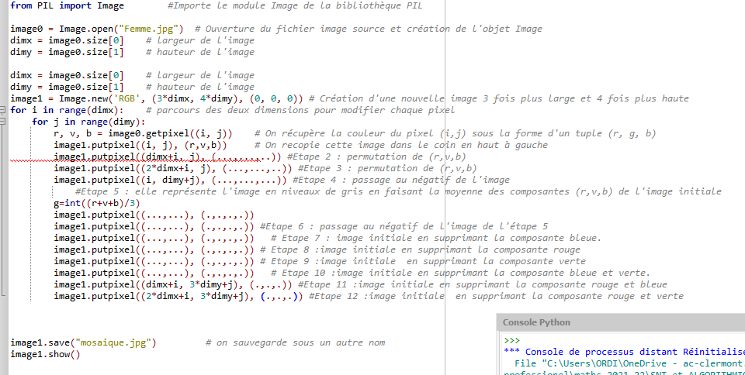

Joindre ci-dessous une capture d’écran de votre travail. Tester ce programme avec vos propres images.

